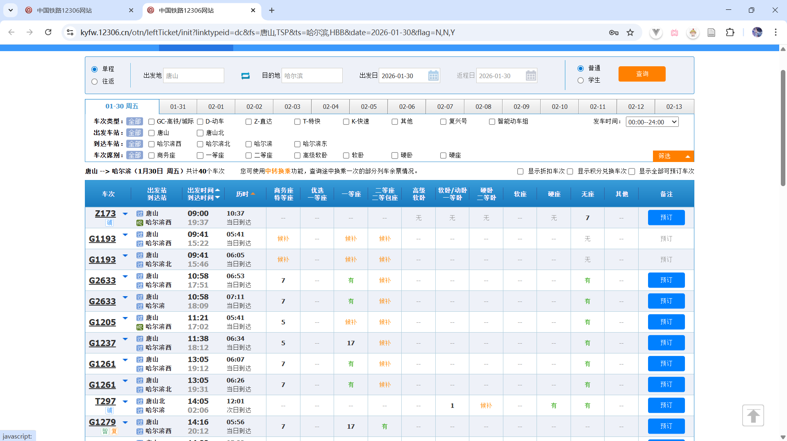
- 第一步，该插件只能在电脑端使用，登录12306官网，打开到要订票的页面，以下面图片为例，必须要打开到如下界面，注意下面我将以默认浏览器举例
- 第二步，从其中查找自己想定的车次和座位类型并记住，然后将文件夹放到自己以后不会动的一个位置
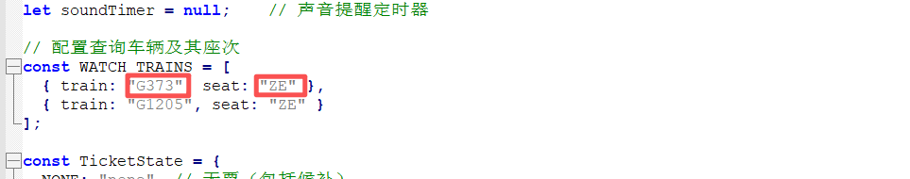
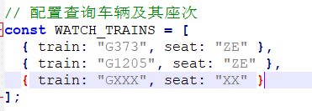
- 第三步，将文件夹中的content.js鼠标右键用记事本编辑打开，对要监控的车辆和座次进行设置并保存，比如我想定的是G373，就将其改成G373，如果是别的就改成自己想定的车次，注意如果要监控的车次超过两个，按照相同的格式在后面添加 { train: "GXXX", seat: "XX" }就可以，建议直接复制避免中间缺少逗号以及中英文字符混用，默认座位型号是二等座ZE，如果想订软卧请将ZE位置改成RW，如果要订硬卧改成YW，硬座YZ，无座WZ，虽然最后两个一般用不上（SWG和GG是商务和一等，这两个更用不上了）
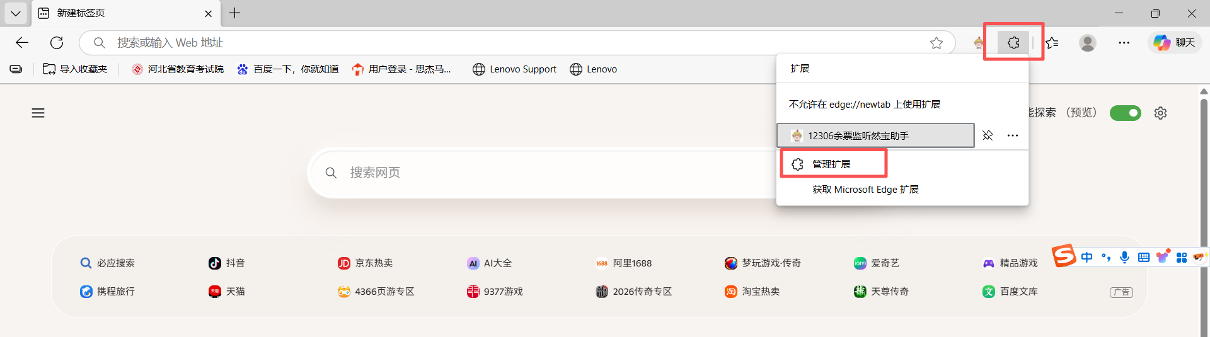
- 第四步，保存好设置后，打开默认浏览器，像谷歌，QQ，火狐这些通用浏览器也都可以，打开下面的位置，如果没有这个的话就点击右上角三个点，找到拓展程序或扩展，管理扩展等字样，总之最后会出现一个类似这个的界面，看到下面的界面就说明找对了

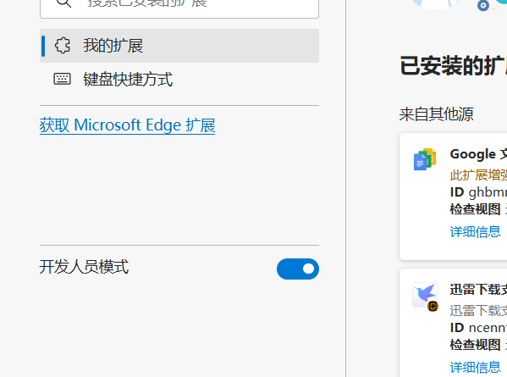
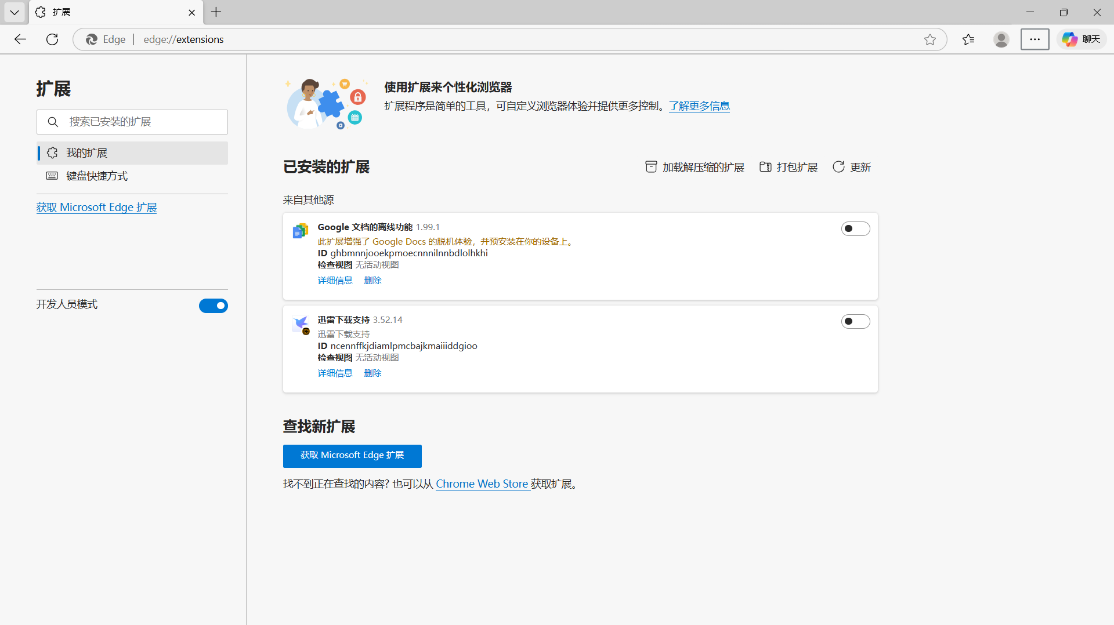
- 第五步，打开开发人员模式，也就是开发者模式，在界面中找到并勾选中，这个每个浏览器位置不一样，比如谷歌就是在右上角，可以自己寻找一下
6.第六步，把插件文件夹拖进来，如下图所示，直接按住ticket-xxxx-xxxx那个文件夹拖动就可以
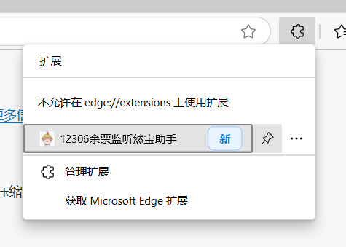
7.第七步，这个时候已经安装好了，出现了下面图样，点击下面的小钉子把它固定到任务栏方便使用
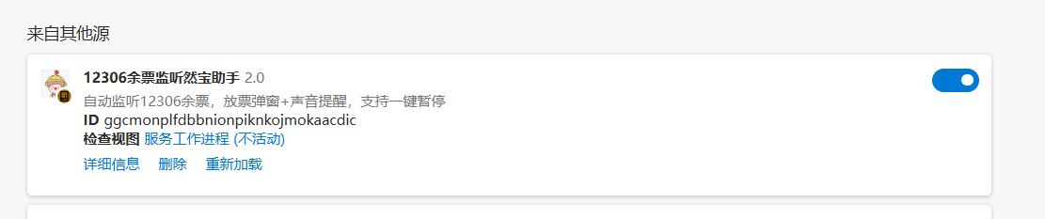
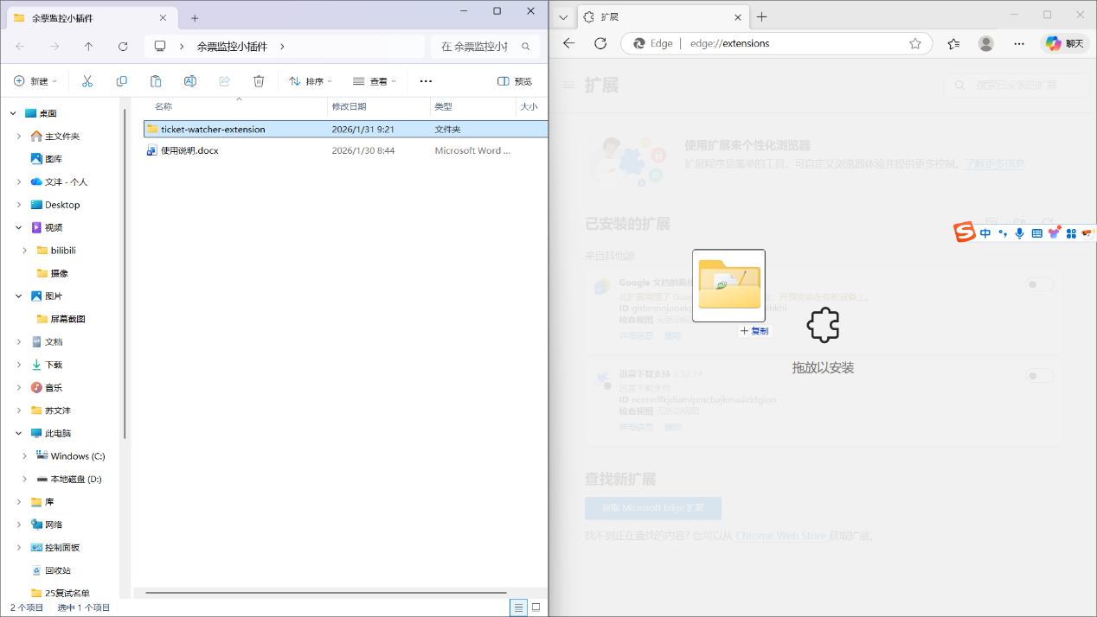
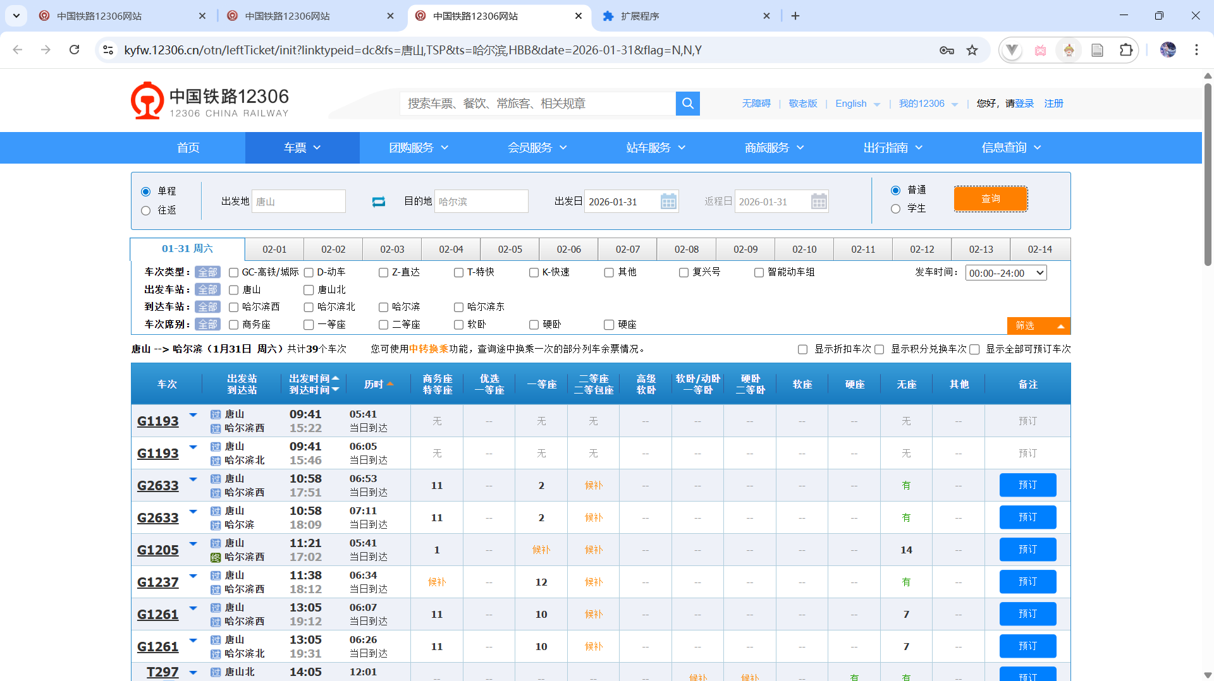
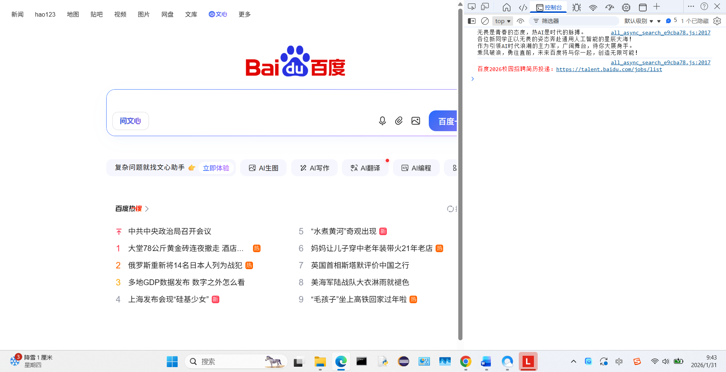
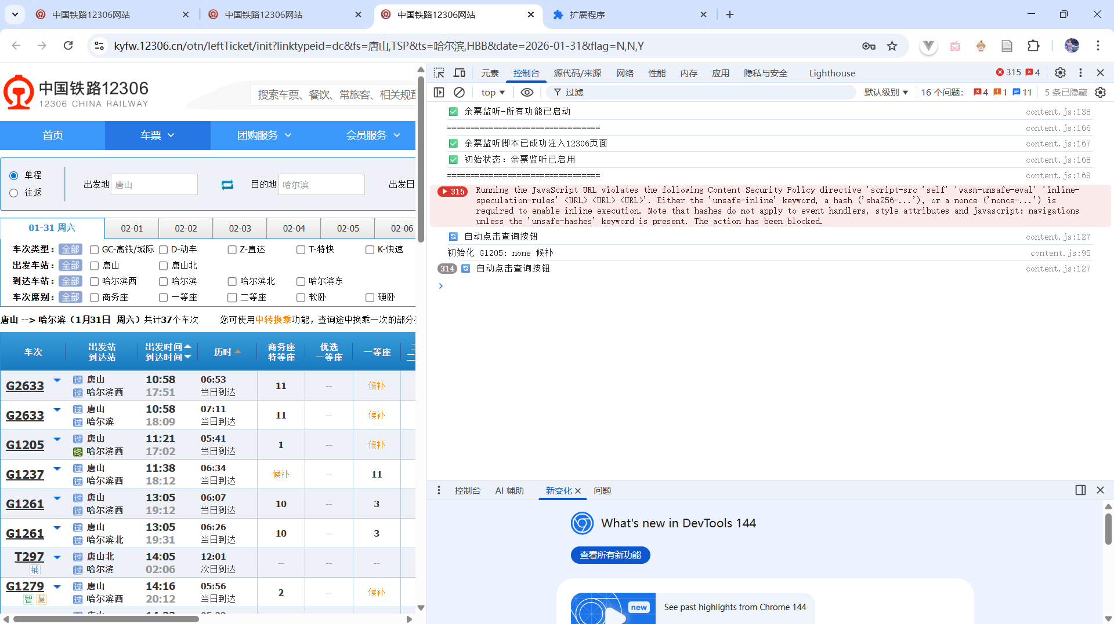
8.第八步，这时候就可以开始使用了，来到你想监测的12306网页，直接点击任务栏然宝按钮，注意必须是包含你想监测的车次的页面才有用，按F12打开浏览器自带的控制台，如果没反应就是你没开锁定，那么Fn(左下角)+F12一起按，可能会弹出提示，直接确定然后找到这个控制台，就是蜘蛛左边这个点一下，如果是别的浏览器就找console，或控制台样式等字样点击，总之最后出现下面界面就对了
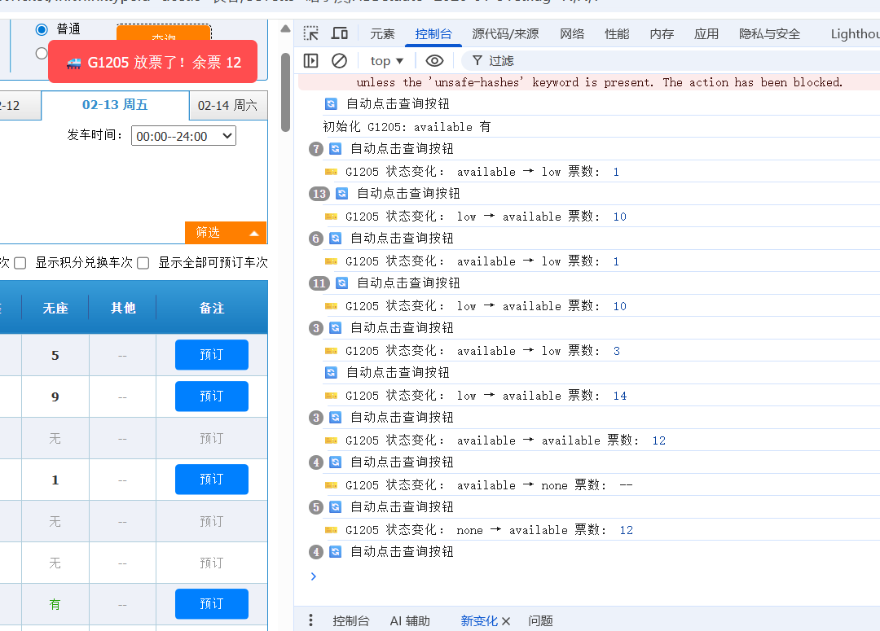
9.第九步，控制台的红色提示有可能出现有可能不出现，出现了也不影响正常功能，取决于浏览器，可以放心使用，最后你就可以这么挂着待着，当票从候补变成有票时，会自动警报并页面提示，记得开声音并第一时间抢票哦！！！对了，当它提示有票时记得再重新点一次按钮把它关掉，否则一直查询余票变动你会输入不了身份信息（只有从候补到有票才会有警报，如果本来就有票直接买就可以了，不过票数变动会一直显示在控制台），运行这个插件你就不用一直操心的看着界面了，可以去干自己的事比如上个厕所或打游戏，只要不关这个界面（可以最小化）放票时就会警告你（别关声音）

